Phát triển tổng hợp kinh tế và bảo vệ tài nguyên môi trường biển đảo
I. CÂU HỎI TỰ LUẬN
Câu 1
Tại sao nghề muối phát triển mạnh ở ven biển Nam Trung Bộ? Hãy kể tên các địa phương có nghề muối nổi tiếng ở Duyên hải Nam Trung Bộ
Trả lời
+ Nghề muôi phát triển mạnh ở ven biển Nam Trung Bộ do:
- Nước biển của vùng biển Nam Trung Bộ có độ muôi cao
- Lượng mưa trung bình hàng năm ít, nắng nhiều (khu vực cực nam của vùng trong năm có khoảng 300 ngày không mưa)
- Địa hình ven biển có nhiều nơi thuận lợi cho việc sản xuất muối
- Nhân dân có truyền thống và nhiều kinh nghiệm sản xuất muối
+ Các địa phương có nghề muôi nổi tiếng ở Duyên hải Nam Trung Bộ là Sa Hùynh (Quảng Ngãi), Cà Ná (Ninh Thuận) ....
Câu 2
Dựa vào kiến thức đã học, hãy trình bày khái quát tiềm năng và sự phát triển của hoạt động khai thác dầu khí ở nước ta
Trả lời
+ Tiềm năng dầu khí của nước ta:
- Vùng thềm lục địa có nhiều bể trầm tích chứa dầu, khí (5 bể trầm tích: BTT sông Hồng, BTT Trung Bộ, BTT Cửu Long, BTT Nam Côn Sơn, BTT Thổ Chu - Mã Lai)
- Trữ lượng dầu mỏ và khí tự nhiên khá lớn: vài tỉ tấn dầu, vài trăm tỉ m³ khí thiên nhiên
+ Sự phát triển của hoạt động khai thác dầu khí:
- Sau khi đất nước thống nhất, Tổng cục dầu khí đã được thành lập
- Năm 1981, Vietsopetro ra đời, việc thăm dò và khai thác dầu khí được đẩy mạnh
- Năm 1986, đã khai thác dầu thô ở mỏ Bạch Hổ (bể trầm tích Cửu Long). Sau đó, hàng loạt mỏ dầu và khí thiên nhiên được đưa vào khai thác (mỏ dầu: Bạch Hổ, Rồng, Đại Hùng, Hồng Ngọc .... mỏ khí: Lan Đỏ, Lan Tây, Ru By ....)
- Sản lượng dầu thô khai thác tăng liên tục, từ 40 nghìn tấn (năm 1986) lên hơn 17 triệu tấn (các năm gần đây), phần lớn dầu thô khai thác được xuất khẩu
- Từ năm 1995, đã đưa khí đồng hành từ mỏ Bạch Hổ vào Bà Rịa để chạy nhà máy tua bin khí Bà Rịa. Năm 2008, vói dự án khí đốt Nam Côn Sơn, khí thiên nhiên khai thác từ các mỏ được đưa vào Bà Rịa và Cà Mau để chạy các nhà máy điện và sản xuất phân đạm
Câu 3
Vì sao công nghiệp dầu khí tuy mới hình thành, nhưng lại là một trong những ngành công nghiệp hàng đầu của nước ta?
Trả lời
Công nghiệp dầu khí tuy mới hình thành, nhưng lại là một trong những ngành công nghiệp hàng đầu của nước ta vì:
+ Tiềm năng dầu khí của nước ta khá lớn, trữ lượng khoảng vài tỉ tấn dầu, vài trăm tỉ m³ khí thiên nhiên
+ Dầu mỏ và khí tự nhiên là những mặt hàng có giá trị cao và có ý nghĩa chiến lược, có ảnh hưởng rất lớn đến hoạt động kinh tế, đời sống dân cư, quốc phòng
+ Công nghiệp dầu khí (khai thác, lọc dầu - hóa đầu khí) phát triển sẽ góp phần quan trọng trong việc đẩy mạnh xuất khẩu, đẩy mạnh sự chuyển dịch cơ cấu kinh tế và cơ cấu lao động, giải quyết việc làm
Câu 4
Phát triển tổng hợp kinh tế biển có ý nghĩa như thế nào đối với nền kinh tế và bảo vệ an ninh quốc phòng của đất nước?
Trả lời
Phát triển tổng hợp kinh tế biển (đánh bắt, nuôi trồng và chế biến hải sản, khai thác khoáng sản biển - đảo, giao thông vận tải biển, du lịch biển - đảo) có ý nghĩa:
+ Đối với nền kinh tế:
- Khai thác hợp lí hơn tiềm năng biển - đảo, đem lại hiệu quả kinh tế cao hơn
- Đẩy mạnh sự chuyển dịch cơ cấu kinh tế, cấu trúc lại cơ cấu kinh tế theo lãnh thổ
- Tăng nguồn thu ngoại tệ để thực hiện công nghiệp hóa và hiện đại hóa đất nước: từ xuất khẩu thủy sản, khoáng sản, từ hoạt động du lịch, dịch vụ vận tải biển ....
- Thu hút đầu tư nước ngoài (thăm dò, khai thác và chế biến khoáng sản biển, xây dựng các khu du lịch ...) -> tăng tiềm lực phát triển kinh tế
- Góp phần đẩy mạnh tiến trình hội nhập vào nền kinh tế thế giới và khu vực
+ Đối với việc bảo vệ an ninh quốc phòng:
- Khẳng định chủ quyền lãnh thổ biển - đảo của nước ta
- Có điều kiện bảo vệ an ninh quốc phòng biển - đảo tót hơn
Câu 5
a/ Nêu một số nguyên nhân dẫn tới sự giảm sút tài nguyên và ô nhiễm môi trường biển - đảo ở nước ta
b/ Sự giảm sút tài nguyên và ô nhiễm môi trường biển - đảo sẽ dẫn tới những hậu quả gì?
Trả lời
a/ Một số nguyên nhân dẫn tới sự giảm sút tài nguyên và ô nhiễm môi trường biển - đảo ở nước ta:
+ Sự giảm sút tài nguyên biển - đảo do:
- Khai thác nguồn lợi thủy sản vượt quá mức độ phục hồi, nhất là thủy sản ven bờ
- Khai thác bằng cách thức mang tính hủy diệt như sử dụng chất độc, chất nổ, điện ...
- Chưa bảo vệ tốt các diện tích rừng ngập mặn ven biển và các tài nguyên sinh vật khác (các loài lưỡng cư, chim biển, các rạn san hô ...) của vùng biển - đảo
- Môi trường biển - đảo bị ô nhiễm với xu hướng ngày càng tăng
+ Ô nhiễm môi trường biển - đảo do:
- Các chất thải từ sinh hoạt, sản xuất công nghiệp của các khu dân cư, đô thị, các khu công nghiệp, các khu du lịch ở ven biển và trên các đảo
- Hoạt động khai thác khoáng sản biển, nhất là khai thác dầu khí
- Nạn tràn dầu từ các phương tiện vận tải biển
b/ Hậu quả:
+ Làm suy giảm tính đa dạng sinh vật của nước ta
+ Ảnh hưởng xấu tói việc phát triển tổng hợp kinh tế biển theo hướng bền vững (đặc biệt là phát triển nghề cá, du lịch biển - đảo)
+ Gây khó khăn cho việc nâng cao chất lượng cuộc sống dân cư vùng biển - đảo
Câu 6
Hãy nêu vai trò của giao thông vận tải biển đối với việc phát triển kinh tế - xã hội ở nước ta. Nhà nước đã và đang thực hiện những biện pháp gì để phát triển giao thông vận tải biển?
Trả lời
+ Vai trò của giao thông vận tải biển:
- Gắn kết các vùng ven biển vơi nhau và hải đảo với đất liền
- Góp phần đẩy mạnh phát triển kinh tế đối ngoại (xuất - nhập khẩu hàng hóa, du lịch quốc tế bằng đường biển)
- Góp phần bảo vệ chủ quyền biển - đảo
+ Những hiện pháp phát triển giao thông vận tải biển:
- Sắp xếp lại và phát triển đồng bộ hệ thống cảng biển, từng bước cải tạo, nâng cấp, hiện đại hóa các cảng biển hiện có, xây dựng các cảng mới (đặc biệt là các cảng nước sâu)
- Phát triển đội tàu vận tải biển (các tàu chở công-ten-nơ, tàu chở dầu và các tàu chuyên dùng khác)
- Phát triển toàn diện dịch vụ hàng hải (hệ thông hậu cần và dịch vụ ở cảng, dịch vụ trên bờ, ...)
- Nâng cao năng lực ngành đóng tàu biển, nâng cao chất lượng cán bộ, nhân viên ngành giao thông vận tải biển
II. CÂU HỎI TRẮC NGHIỆM (Khoanh tròn chỉ một chữ cái trước đáp án chọn)
Câu 1
Cà Ná, địa phương nổi tiếng về nghề muối, thuộc tỉnh
A. Quảng Ngãi
B. Khánh Hoà
C. Ninh Thuận
D. Bình Thuận
Câu 2
Loại khoáng sản nào có trong cát biển của nhiều tỉnh Trung Bộ?
A. măn gan
B. Oxit titan
C. bôxit
D. crôm
Câu 3
Ở nước ta, những thùng dầu thô được khai thác đầu tiên vào năm
A. 1976 B. 1986 C. 1996 D. 2006
Câu 4
Mỏ khí nào thuộc Đồng bằng sông Hồng?
A. Lan Đỏ
B. Lan Tây
C. Tiền Hải
D. Ruby
Câu 5
Nhà máy lọc dầu Dung Quất thuộc tỉnh
A. Quảng Nam
B. Quảng Ngãi
C. Ninh Thuận
D. Bình Thuận
Câu 6
Hoạt động nào gây ô nhiễm nhiều hơn cả cho môi trường biển - đảo nước ta?
A. Giao thông vận tải biển
B. Du lịch biển - đảo
C. Đánh bắt, nuôi trồng hải sản
D. Công nghiệp
Câu 7
Phần lớn dầu thô khai thác của nước ta
A. được xuất khẩu
B. cung cấp cho nhà máy lọc dầu Dung Quất
C. cung cấp cho công nghiệp hóa dầu
D. là ở vùng biển Tây Nam
III. ĐIỀN VÀO LƯỢC ĐỒ VIỆT NAM
a/ Tên các cảng biển ở vị trí có kí hiệu 1, 2, 3 .................
b/ Tên các bãi tắm ở vị trí có kí hiệu A, B, C, ..................
c/ Tên các đảo, quần đảo ở vị trí có kí hiệu I, II, III...................
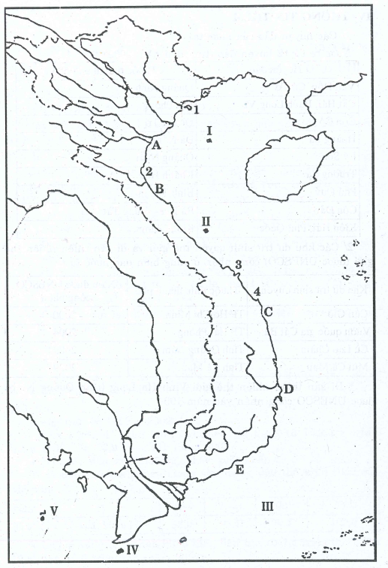
IV- THÔNG TIN THÊM
1/ Các huyện đảo của nước ta
Nước ta có 12 huyện đảo (tính đến năm 2009)
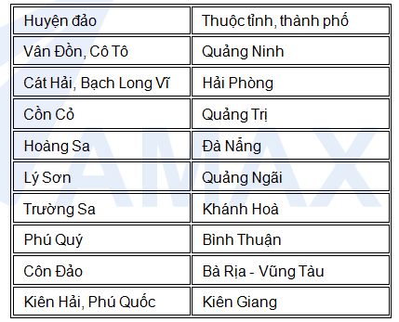
2/ Các khu dự trữ sinh quyển thế giới và di sản thiên nhiên thế giới (được UNESCO) công nhận ở vùng biển đảo nước ta
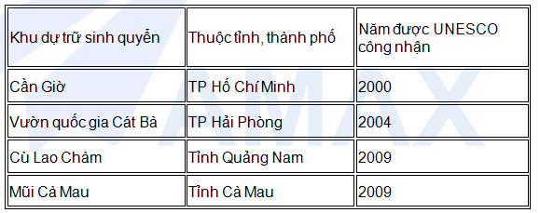
* Di sản thiên nhiên thế giới Vịnh Hạ Long (tỉnh Quảng Ninh) được UNESCO công nhận vào năm 1994

